Öveges József Fizikaverseny

II. forduló
2012. április 28.
VIII. osztály

I. feladat

1.) Két elektromos töltés Q és q (Q > q) l távolságra van egymástól.
Melyikre hat nagyobb erő? Vedd figyelembe a töltések előjelét is! Indoklás. 2 p

2.) Mi történik a vízszintes, forró fémlapra ejtett vízcseppel? Miért?
Magyarázd meg a jelenséget! 2 p

3.)
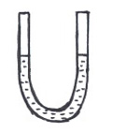 | Rendelkezésedre áll az ábrán látható kis méretű, vizet tartalmazó  „U” alakú cső.  Csak a csövet használva, hogyan tudnád igazolni, hogy a levegőnek súlya van? 3 p

4.)
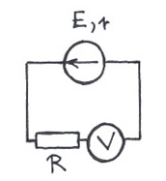 | Az ábrán látható kapcsolásban a voltmérő ideális.  a) Mekkora az áramerősség az R ellenálláson?  b) Mennyi feszültséget mutat az ideális voltmérő?  c) Mekkora a feszültségforrás sarkain a feszültség?  Számadatok: E = 4,5 V, r = 0,5 Ω, R = 8,5 Ω.  Magyarázzátok meg, indokoljátok a kapott eredményeket! 3 p

II. feladat

1.) Hat-e a Holdon a nyugvó folyadékba merülő testre felhajtóerő? Indoklás. 2 p

2.) Egy kaloriméterben összekeverünk m₁ tömegű t₁ hőmérsékletű jeget, m₂ tömegű
t₂ hőmérsékletű vizet és m₃ tömegű t₃ hőmérsékletű vízgőzt.
Mi lesz, mi keletkezik a kaloriméterben?
A kaloriméter hőkapacitását elhanyagoljuk.

Számszerűen: m₁ = 0,5 kg, t₁ = -6ºC, m₂ = 500 g, t₂ = 50ºC, m₃ = 500 g, t₃ = 110ºC.
A jég fajhője 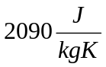, az olvadási hő 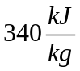, a vízgőz fajhője 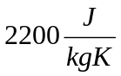,
a párolgási hő 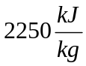, a víz fajhője 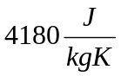. 8 p
III. feladat

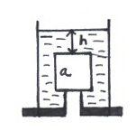 | Egy edény alján kis peremmel rendelkező kör alakú nyílás van. Erre a peremre ráállítunk egy a = 10 cm élű, ρ_{f} = 600 kg/m³ sűrűségű fakockát. Miközben a kockát lefelé nyomjuk, annyi vizet öntünk az edénybe, hogy a kocka felső lapját h = 5 cm magas vízoszlop borítja. Ha ezután elengedjük a kockát, az nem emelkedik fel a vízben. A víz sűrűsége ρ_{v} = 1000 kg/m³.  Mennyi az edény alján lévő nyílás sugara? 10 p

IV. feladat

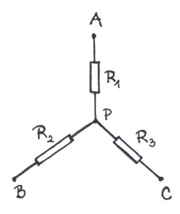 | Az ábrán látható kapcsolás egy elektromos hálózat egy része. Lemérhető az A, B és C pontok közötti feszültség.  Tehát, ismerve az A és B közötti feszültséget az U_{AB}-t és az A és C pontok közötti feszültséget az U_{AC}-t, valamint az R₁, R₂, R₃ ellenállások értékeit, számítsátok ki:  a) az egyes ellenállásokon áthaladó áramerősséget,  b) mennyi a B és C pontok közötti U_{BC} feszültség?  Számadatok:  R₁ = 1 Ω, R₂ = 2 Ω, R₃ = 2 Ω, U_{AB} = 7 V, U_{AC} = 5 V.  10 p

